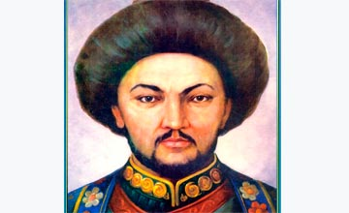
Карточка № 1. Тема: Присоединение младшего жуза к России.
1.Назовите годы жизни Абулхаира.
а) 1693-1748г. в) 1567-1568г.
б) 1576-1765г. д) 1823-1813г.
2)Назовите годы правления Абулхаира в младшем жузе.
а)1714-1720г. в)1719-1760г. б)1386-1548г. д)1718-1748г.
3)Когда Анна Иоанновна подписала грамоту Хану Абулхаиру
о принятии их в подданство???
а)20 сентября 1674г. в)24 ноября 1356г.
б)19 февраля 1731г. д)24 мая 1761г.
4)Система мер по заселению и хозяйственному освоению земель- Это….
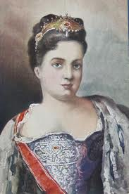
а)геополитика в)колонизация б)битва д)переселение
5)Когда Анна Иоановна издала указ о принятии Старшего жуза в подданство?
а) 10 июня 1734г. в)31 февраля 1345г.
б)27 августа 1360г. д)13 марта 1674г.
6)На сколько лет затянулся процесс присоединения Старшего жуза к России?
а)10л. в)100л. б)50л. д)200л.
7)В каком году была создана Оренбургская экспедиция для изучения и закрепления присоединённых земель?
а)1745г. в)1754г. б)1734г. д)1852г.
8)В 1594г. хан Таукель отправил посольство во главе с Кул-Мухамедом к ……..?
а)Абулхаира в) Петра I б)Анну Иоанновну д)Борису Годунову
9)В каком году были сооружены крепости Каменогорская, Коряковская?
а) 1720г. в)2001г. б)1562г. д)1651г.
10) В 1719-1720 г. состоялась экспедиция…?
А)А.Тевкелева в)И.Лихарёва б)А.Берковича д)Абулхаира

Скачано с www.znanio.ru

